Configuration de Cisco Jabber

Ouvrir le logiciel Cisco Jabber, cliquer sur paramètre avancés, dans la nouvelle fenêtre sélectionner Cisco IM & Presence puis sélectionner Utiliser le serveur suivant et renseigner l’adresse IP du serveur 10.150.0.7 et enregistrer.
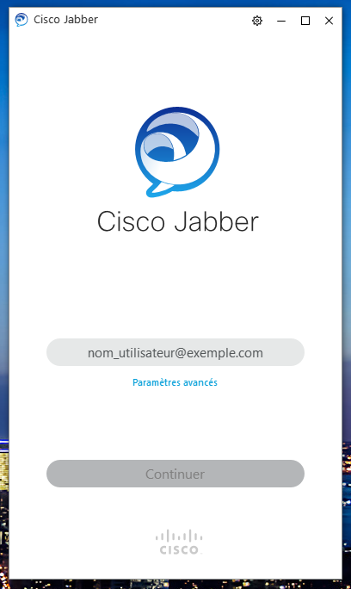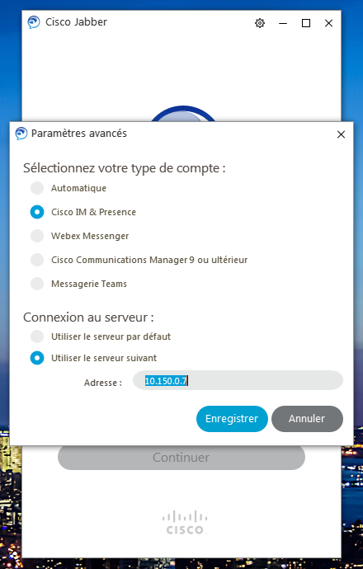

Saisir l’identifiant ENT @uphf.fr, continuer et saisir le mot de passe ENT puis Connexion
Si c’est la première connexion, vous devez accepter le certificat, 3 ou 4 fois.

